**ЛАБОРАТОРНА РОБОТА №1**

Аналіз і формалізація вимог до програмного продукту. Розробка технічного завдання на створення програмного продукту

**Виконав ст. гр. Кн-19-2 Селезньов О. О.**

**Мета роботи:** навчитися аналізувати й формалізувати вимоги замовника з використанням UML, розраховувати витрати на створення програмного продукту, виконувати планування робіт, розробляти та оформлювати технічне завдання на створення програмного продукту відповідно до ДСТУ.

**Виконання завдання:**

1. **Формулювання індивідуального завдання.**

Тема, Редактор блок схем.

Редактор блок схем дозволяє додавати, перейменовувати, видаляти, пересувати елементи. Додавати та видаляти зв'язки між елементами. Зберігати дані локально у своєму форматі та імпортувати їх з комп'ютера. І зберігати діаграму у файл зображення.

1. **Діаграма прецедентів використання з їхнім описом.**

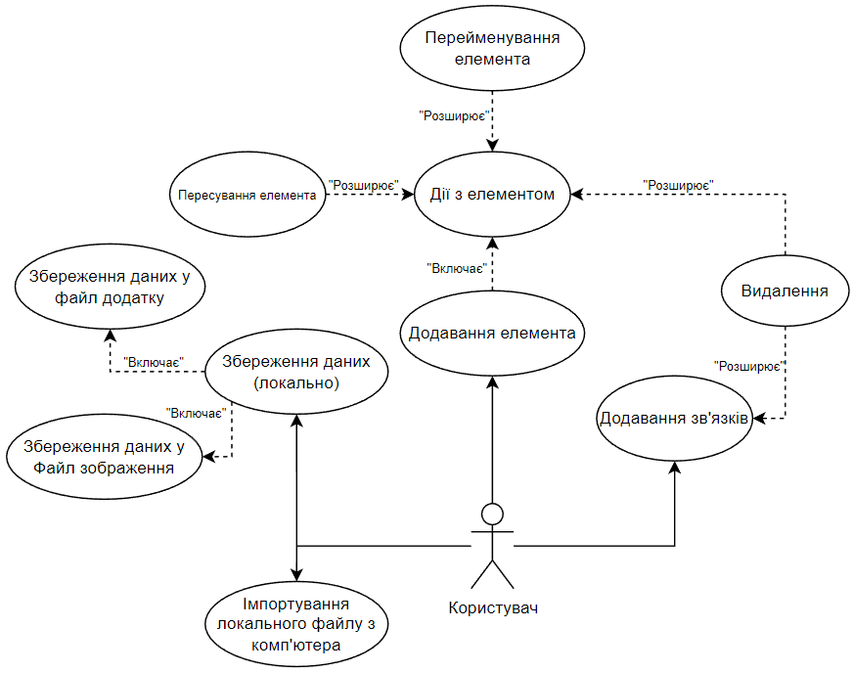

**Опис прецеденту «Дії з елементом»**

|  |
| --- |
| **Основний виконавець** – Програмний продукт  **Зацікавлена особа** - Користувач |
| **Передумови:**   * Елемент доданий * Елемент обраний |
| **Вхідні дані:**   * Елемент |
| **Основний успішний сценарій (основний процес):**   * Переміщення елемента * Видалення елемента * Перейменування елемента |
| **Частота виконання:**   * Для кожного елемента |
| **Постуслів'я (результати):**   * Клієнт вплине з елементом |
| **Вихідні дані:**   * Елемент |

**Опис прецеденту «Збереження даних (локально)»**

|  |
| --- |
| **Основний виконавець** – Програмний продукт  **Зацікавлена особа** - Користувач |
| **Передумови:**   * На полотні є елементи |
| **Вхідні дані:**   * Полотно у програмі |
| **Основний успішний сценарій (основний процес):**   * Збереження даних у файл додатку, локально на комп'ютері * Створення файлу картинки у різних форматах, локально на комп'ютері |
| **Частота виконання:**   * Для кожного користувача програми |
| **Постуслів'я (результати):**   * У користувача буде збережений файл, локально на комп'ютері |
| **Вихідні дані:**   * Збереження даних у файл, локально на комп'ютері. |

**Опис прецеденту «Побудова зв'язків»**

|  |
| --- |
| **Основний виконавець** – Програмний продукт  **Зацікавлена особа** - Користувач |
| **Передумови:**   * Існує 2 або більше елементів |
| **Вхідні дані:**   * Елементи |
| **Основний успішний сценарій (основний процес):**   * Провести лінії між елементами |
| **Частота виконання:**   * Для кожного користувача програми |
| **Постуслів'я (результати):**   * Елементи будуть з'єднані лініями |
| **Вихідні дані:**   * Зв'язки |

1. **Розрахунок витрат на створення програмного продукту.**

Капіталовкладення у створення програмного продукту (ПП) носять одноразовий характер і визначаються за формулою:

К = К1 + К2 + К3,

де К1 – витрати на обладнання, грн.;

К2 – витрати на ліцензійні програмні продукти, грн.;

К3 – витрати на створення програмного виробу, грн.

Витрати на обладнання включають вартість придбання:

- комп'ютерів;

- периферійних пристроїв;

- засобів зв'язку та іншої оргтехніки.

К1 = 30000 грн. (купівля ПК)

К2 = 0 грн. (Використання безкоштовної версії Visual Studio (Community Edition)

К3 = 0 грн.

К = К1 + К2 + К3 = 30 000 грн.

Витрачений комп'ютерний час:

T = 4 * 45 = 180 годин

1. **Технічне завдання на створення програмного продукту.**

**1. Введення**

Програмний продукт являє(ПП) реалізацію редактора блок схем, призначеного створення та редагування блок схем. ПП призначено для індивідуального використання.

**2 Підстава для розробки**

Розробка виконується на підставі індивідуального завдання на лабораторні роботи з дисципліни "Технологія програмування та створення програмних продуктів".

**3 Призначення розробки**

ПП призначений для створення та редагування блок схем.

**4 Вимоги до програми чи програмного виробу**

**4.1 Вимоги до функціональних характеристик**

**ПП повинен виконувати такі функції:**

* Додавання елемента (Функція буде виконана за 1 секунду)
* Пересування елемента (Функція буде виконана за 1 секунду)
* Видалення зв'язків та елемента (Функція буде виконана за 3 секунди)
* Перейменування елемента (Функція буде виконана за 1 секунду)
* Побудова зв'язків (Функція буде виконана за 5 секунд)
* Збереження даних у файл додатку, локально на комп'ютері. (Функція буде виконана за 10 секунд)
* Збереження даних у файл зображення, локально на комп'ютері. (Функція буде виконана за 10 секунд)

**4.2 Вимоги до складу та параметрів технічних засобів**

* Для запуску програми потрібний встановлений пакет .net framework 4.8,
* Мінімальний розмір екрану: 800x600,
* Розмір програми: +-150мб,
* Оперативна пам'ять для використання програми: +-30мб,

**4.3 Вимоги до інформаційної та програмної сумісності**

Програмний продукт функціонує серед інформаційної платформи windows forms .net framework 4.8. ПП створюється з використанням інструментального засобу розробки програм Visual Studio на мові c#.

**5 Вимоги до програмної документації**

* робочий проект ПП мовою UML;
* вихідні коди ПП;
* перелік змін у вихідних кодах;
* керівництво користувача;
* посібник зі встановлення.

**6 Порядок контролю та приймання**

Контроль коректності функціонування та придатності ПП до експлуатації виконується спільно Розробником та Замовником ПП на підставі приймальних тестів, що надаються Замовником. Рішення про приймання в експлуатацію приймається виходячи з акта тестових випробувань.

**Висновок:** в результаті виконання лабораторної роботи № 3 мною було вивчено як правильно аналізувати та формалізувати вимоги замовника з використанням UML, розраховувати витрати на створення програмного продукту, виконувати планування робіт та складати технічне завдання на створення програмного продукту.